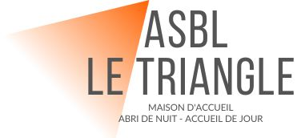

**ASBL LE TRIANGLE – STATUS**

A ce jour, 02/08/2023, les statuts initiaux n’ont jamais été modifiés.

Toutefois, une mise en conformité des statuts est à faire pour le 01/01/2024 au plus tard.

Nous sommes occupés à cela et la publication devrait intervenir d’ici quelques semaines.

Christian GOBLET, administrateur, président

Gsm +32 470 68 20 88 / Email : direction.travaux@letriangleasbl.be